Myriaden weihnachtlicher Engelserscheinungen
Pressedossier

Vom 22. November 2025 an schweben gewaltige Engelsscharen vom Himmel herab, um das Schloss Gruyères aufzusuchen. Diese Himmelswesen, die untrennbar mit der Weihnachtszeit verbunden sind, zeigen sich in all ihrenErscheinungs-formen anlässlich einer Ausstellung, die bis zum 11. Januar 2026 zu sehen ist. Mit Anges à l'infini (Engel sonder Zahl) lernt das Publikum diese Gottesboten kennen und erkundet ihre verschiedenen Facetten anhand der Vielfalt sakraler und profaner Darstellungen vom späten Mittelalter bis zur Gegenwart.

Die in der Weihnachtszeit allgegenwärtigen Engel verkünden und feiern Jesu Geburt. Diese Himmelswesen, die in biblischen Szenen voll wunderbarer Ereignisse vorkommen, nehmen einen wichtigen Platz in Darstellungen der Nativität und der Verkündigung ein. Woher kommt ihre geflügelte Gestalt? Welche Rolle spielen Engel in der Weihnachtsgeschichte? Was sind ihre Aufgaben und Attribute? Wie interpretieren heutige Kunstschaffende diese Figur? Vom 22. November 2025 bis zum 11. Januar 2026 lädt Anges à l'infini das Publikum ein, diese übernatürlichen Wesen und ihre vielfältigen Facetten zu entdecken.

Der Engel und seine Flügel
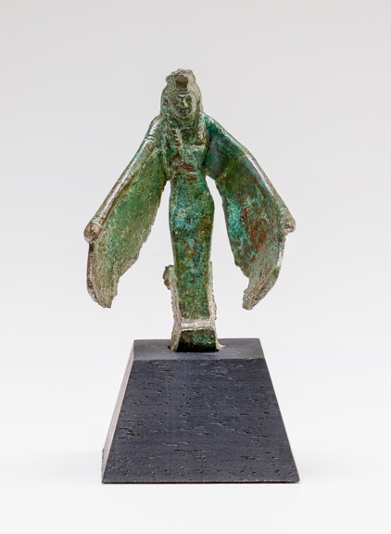
Auch wenn Engel und ihre Flügel heute untrennbar miteinander verbunden sind, war dies nicht immer der Fall. Der geflügelte Engel, dessen Gestalt aus der antiken Bilderwelt stammt, setzte sich ab dem Ende des 4. Jahrhunderts allmählich in der christlichen Kunst durch. Die Bildnisse mehrerer griechisch-römischer und ägyptischer Gottheiten beeinflussen nachhaltig die Darstellung dieser Himmelsboten. In Ägypten schützt die Göttin Isis das Horuskind mit ihren ausgebreiteten Schwingen und nimmt damit das Motiv des Schutzengels vorweg. Nike (Sieg) und Eros (Liebe) inspirieren die christlichen Künstler und tragen ebenfalls zur Entstehung der geflügelten Engelsfigur bei. Die Ausstellung bietet einen Abstecher in die Antike, um dem Publikum zu ermöglichen, diese Vorläufer zu entdecken, die auf griechischen Vasen, als Bronze- oder Terrakotta-Statuetten und sogar auf einem eindrucksvollen römischen Sarkophagfragment dargestellt sind.
1. Statuette der Isis als Schutzgöttin mit ausgebreiteten Schwingen
Ägypten, 300–30 v. Chr.
© Kollection Bible + Orient Museum

Die Engel der Verkündigung
Die Geschichte der Geburt Christi beginnt lange vor Heiligabend. Ihren Anfang bilden zwei Engelsverkündigungen: die erste an Maria, die zweite an ihren Ehemann Joseph. Seit dem ausgehenden Mittelalter zeigt die Ikonografie der im Lukasevangelium erzählten Verkündigung traditionellerweise den Engel Gabriel, wie er sich Maria nähert. Der prächtig gekleidete Erzengel hält ein Zepter oder eine Lilie, Sinnbild der Reinheit, in der Hand. Im Matthäusevangelium erscheint ein Engel Joseph im Traum und zerstreut seine Ängste bezüglich Marias Schwangerschaft. Im Zentrum der Ausstellung werden diese übernatürlichen Szenen den Besuchenden in einer Reihe von Gemälden aus dem 16. und 17. Jahrhundert sowie in Druckgrafiken des 18. Jahrhunderts vorgestellt. In elegante Stoffe gehüllt und mit herrlich gefiederten Schwingen ausgestattet, entfalten die Engel der Verkündigung ihre ganze Pracht und unterstreichen so den feierlichen Charakter ihrer Erscheinung.

Engel sonder Zahl
Die biblischen Texte erwähnen nicht, dass Engel bei Jesu Geburt anwesend waren. Seit dem Mittelalter werden sie in die Darstellungen der Geburt Christi einbezogen. Zunächst umrahmen ein paar wenige die Geburtsszene, doch im Laufe der Jahrhunderte nimmt ihre Zahl zu. Der Höhepunkt wird im Barock erreicht, als die Künstler ihre Dekorationen mit gewaltigen Engelsscharen füllen.
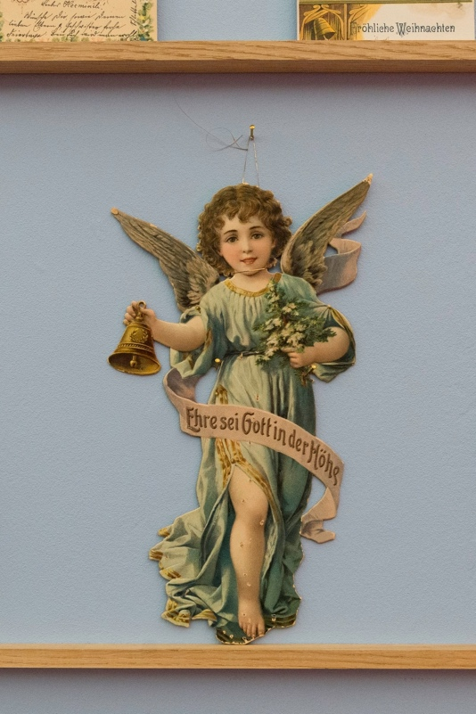
In den Szenen der Verkündigung an die Hirten (oder der Anbetung der Hirten) stösst zum Engel, der die Ankunft des Heilands verkündet, eine himmlische Heerschar, die «Ehre sei Gott in der Höhe» singt. Trompete, Posaune, Laute, Harfe, Drehleier und Viola, Psalter oder Organetto: zahlreiche Instrumente finden sich seit dem ausgehenden Mittelalter in den Händen der gemalten oder geschnitzten Engelsfiguren. In den Bildern der Anbetung der Heiligen Drei Könige setzen sich die Engel, die im diesbezüglichen Bibeltext nicht vorkommen, ebenfalls durch.
Vom 19. Jahrhundert an tauchen Myriaden von Weihnachtsengeln auf Objekten und Dekorationen auf. Sie bevölkern die Krippen, nehmen den Christbaum vom Fuss bis zur Spitze in Beschlag, werden an dessen Zweige gehängt und ersetzen gelegentlich den traditionellen Stern, der die Tanne bekrönt. Mit der Entwicklung kostengünstiger Bild-Reprotechniken sind Engel auch auf zahlreichen Karton- und Papierträgern zu finden. Auf den meisten dieser industriell gefertigten Produkte trägt der Engel die jugendlichen Züge des römischen Liebesgotts Cupido oder eines barocken Engelchens.
2. Engel aus Pappe, um 1900. Sammlung Margrit und Alfred Dünnenberger. Foto Château de Gruyères

Ein himmlischer Beschützer
Wie das Matthäusevangelium berichtet, erscheint nach dem Besuch der Heiligen Drei Könige ein Engel Joseph im Traum, um ihn vor der Gefahr zu warnen, die dem Jesuskind droht. König Herodes, der die Prophezeiung von der Geburt eines Königs der Juden fürchtet, will es töten lassen. Der Engel weist Joseph an, mit Maria und dem Neugeborenen nach Ägypten zu fliehen. Diese Szene inspirierte zahlreiche Bilder der Heiligen Familie auf der Flucht. Oft sieht man einen oder mehrere Engel, welche die Flüchtlinge beschützen. Diese Darstellungen sind von apokryphen Texten angeregt, welche die Geschichte mit Details bereichern, die in den Evangelien fehlen.
Die wohlgesinnte Figur des Schutzengels wird zu einem beliebten Motiv in den Kinderzimmern. Druckgrafiken, die dank der Entwicklung der Lithografie im 19. Jahrhundert in hoher Zahl produziert werden, verbreiten die Gestalt des Schutzengels. Oft zeichnet sich der Engel durch sanfte Züge und eine beruhigende Ausstrahlung aus. In der Vorweihnachtszeit begleitet er die Kinder symbolisch bis zum Christabend. Er ist auf vielen Adventskalendern zu finden, ersetzt manchmal die Wichtel des Weihnachtsmanns und nimmt an den Vergnügungen der Kleinsten teil.

Im Blickpunkt heutiger Künstlerinnen
Die Ausstellung wird durch den Blick dreier im Kanton Freiburg tätiger Künstlerinnen bereichert. Mit eigens für diesen Anlass geschaffenen Werken erkunden sie die Engelsfigur bis zu deren dämonischem Gegenspieler. Die Fotoserie von Diane Deschenaux lädt auf sanfte Weise dazu ein, die Himmelsweiten auf der Suche nach Engeln zu betrachten, die sich, wie man sich gerne vorstellt, in watteweiche Wolken kuscheln. Im Gegensatz dazu verfremdet Anja Jenny die Codes der sakralen Ikonografie, indem sie eine freche hybride Figur schafft, in der sich das Göttliche im landläufigen Kitsch der Winterfeste auflöst. Maria Eugenia Poblete schöpft aus der Spiritualität der Andengemeinschaften, aus denen sie stammt, und zeigt Supay (auch el Tío, der Onkel genannt), eine verborgene Macht, die das Leben aus der Unterwelt, in der sie lebt, unterstützt. In Bolivien, Peru und Nordchile wird diese Kreatur während der Diablada verehrt. In diesem traditionellen Karnevalstanz stehen sich zwei Gruppen geistiger Wesen gegenüber: Teufel, geschmückt mit Eisenmasken und leuchtenden Umhängen, und Engel, gekleidet in Silber und Licht.

Rund um die Ausstellung
Am 30. November wird eine Führung angeboten, bei der die Besuchenden gemeinsam mit der Kuratorin Élise Meyer die Themen der Ausstellung erkunden können. Zudem bezaubert die Erzählerin Sylvie Ruffieux am 14. Dezember und am 3. Januar die Besuchenden jeglichen Alters, indem sie die schönsten Weihnachtsgeschichten vorliest. Die Ausstellung und ihre Veranstaltungen im Zeichen des Entdeckens und Teilens ermöglichen es allen, die Magie der Feiertage in der zauberhaften Umgebung des Schlosses zu verlängern.

Drei Künstlerinnen
für drei zeitgenössische Sichtweisen

Diane Deschenaux
Nach Studien an der École cantonale d’art de Lausanne begann Diane Deschenaux als freiberufliche Fotografin zu arbeiten. Anschliessend war sie sechs Jahre lang als Art Directorin für eine bekannte Schuhmarke tätig. Heute ist sie zu ihrer ersten Liebe zurückgekehrt, um sich erneut mit Leidenschaft der Fotografie zu widmen. Gleichzeitig absolviert sie einen Master in Art Education an der Hochschule der Künste Bern. Gestützt auf ihre Erfahrung und ihren scharfen Blick, beweist sie in ihrer künstlerischen Tätigkeit ein ausgeprägtes Feingefühl für Texturen, Kontraste und die stille Poesie der Natur.
Diane Deschenaux nimmt sich die Zeit, den Blick in die Höhe zu richten und die Flüchtigkeit der dunstigen Formen am Firmament einzufangen. Um diese Fotoserie zu schaffen, arbeitet sie mit den Attributen und Vorstellungen, die man gewöhnlich mit Engeln verbindet: Erscheinung, Aufstieg, Höhe, Reinheit, Licht oder Leichtigkeit. So lädt sie dazu ein, die Unendlichkeit des Himmels zu betrachten und nach Engeln zu suchen, die sich, wie man sich gerne vorstellt, in watteweiche Wolken kuscheln. Und warum nicht den Lauf der Zeit anhalten und die Gedanken durch solche Wolken schweifen lassen?

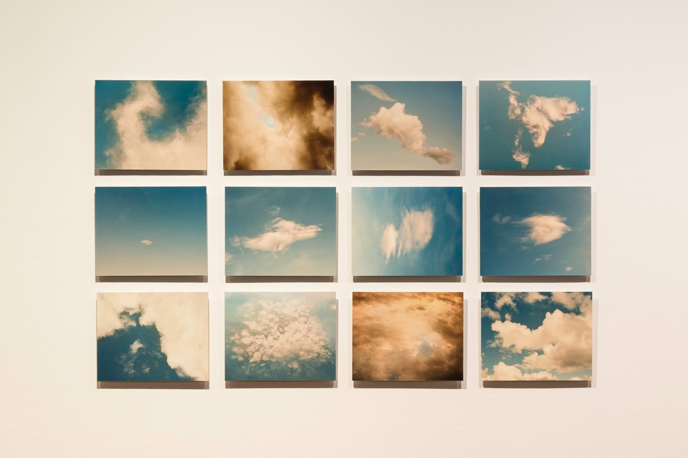
Diane Deschenaux, Who sees angels ?. Analoge Farbfotografien, 2025. Drucke auf FineArt Ultrachrome-Papier, auf Aluminium montiert
© Diane Deschenaux, Foto Château de Gruyères

Anja Jenny
Die Freiburgerin Anja Jenny studierte am Istituto Marangoni in Paris Modedesign und gewann vor kurzem die von der Stadt Freiburg ausgeschriebene Künstlerresidenz der Cité des arts in Paris. Ihre Arbeit konzentriert sich auf verschiedene Medien, insbesondere Ölmalerei und Performance. In ihren Gemälden ordnet sie ihre aus Fotoarchiven und persönlichen Inszenierungen stammenden Motive so, dass Verzerrungen entstehen, die bestimmte Überzeugungen ins Wanken bringen, wobei ihr Vorgehen stets mit einer Prise Humor gewürzt ist.
Dear feathers, our wings, cry me an angel verfremdet die Codes der sakralen Ikonografie, um eine freche hybride Figur zu schaffen. Das Göttliche löst sich im selbstredenden Kitsch der winterlichen Feiertage auf: Girlanden, künstlicher Tannenbaum und Anspielungen auf die Popkultur. Aus dieser Anhäufung taucht ein imaginäres Geschöpf auf, das zugleich transgressiv und altehrwürdig ist und den traditionellen Engel entthront. Es verkörpert eine freiheitliche geistige Kraft, welche die Grenzen zwischen Sakralem und Profanem, zwischen Glauben und Konsum aufhebt.

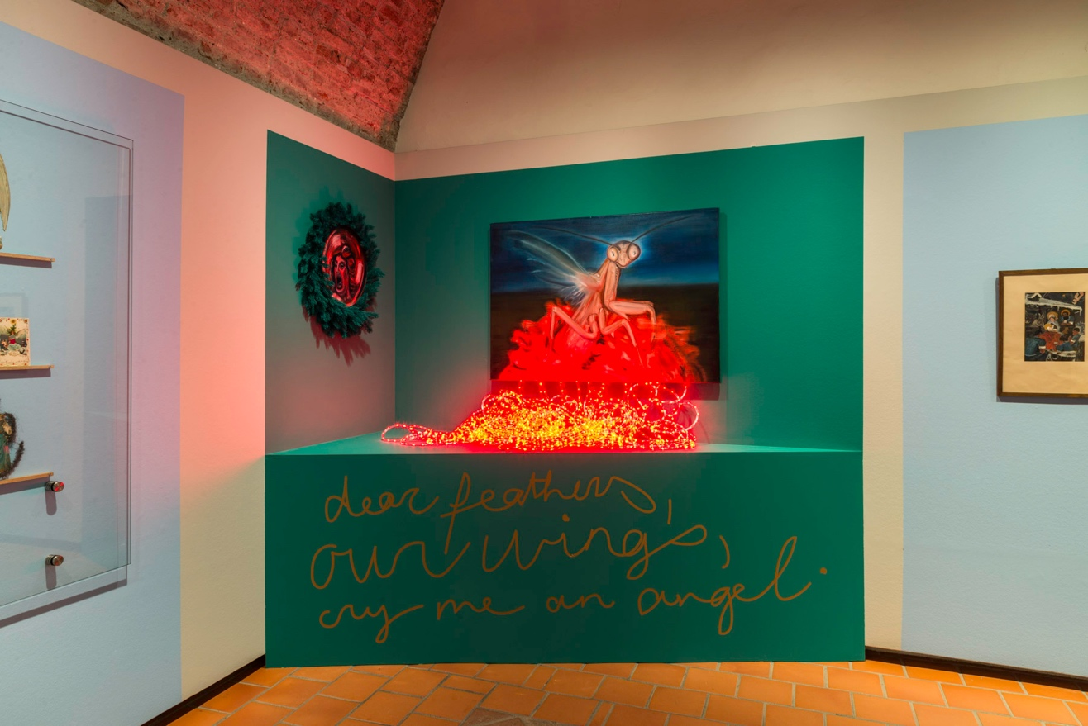
4. Anna Jenny, dear feathers, our wings, cry me an angel. Mischtechnik, 2025
© Anna Jenny, Foto Château de Gruyères

Maria Eugenia Poblete
Maria Eugenia Poblete wurde in Santiago de Chile geboren. Seit 2011 lebt und arbeitet sie in Freiburg. Die multidisziplinäre Künstlerin besitzt einen Bachelor in Bildender Kunst der Universität ARCIS in Santiago und einen Master in Bildender und Medienkunst der Universität Québec. In ihrer Arbeit ergründet sie das Engagement des Körpers in Beziehung zu den kulturellen und natürlichen Bedingungen der Bewegung, der Umwelt oder der Verbindung zu sich selbst und zu anderen.
In den Anden kann das Licht auch aus der Unterwelt (Ukhu Pacha) emporsteigen. Dort lebt El Tío (der Onkel), auch Supay genannt. Von den Kolonisatoren als Teufel betrachtet, bildet er für die Andengemeinschaften ein Hauptelement der Spiritualität und des Widerstands. Der Supay ist die verborgene Macht, die unsichtbare Kraft, die das Leben erhält. Als Herrscher über Erze, Grundwasser, Samen und Magma steht er mit allem in Verbindung, was vibriert und bebt.
In Gestalt einer leuchtenden, schillernden Kreatur tanzt El Tío hier vor der Felswand, auf der das Schloss Gruyères errichtet wurde. Die Gesteinsmassen erinnern an die Tiefen der Erde, aus denen der Supay auftaucht. Er wird anlässlich der Diablada verehrt, einem traditionellen Karnevalstanz in Bolivien, Peru und Nordchile. Zwei Gruppen stehen sich gegenüber: die Teufel, geschmückt mit Eisenmasken und leuchtenden Umhängen, und die Engel, gekleidet in Silber und Licht. Die Installation erweist dem Supay Ehre, indem sie ihm einen symbolischen Platz unter allen Territorien einräumt. Die Künstlerin vermittelt eine nicht-westliche Vision, in der Gut und Böse keinen Gegensatz bilden, sondern koexistieren und gemeinsam atmen, wie die Schläge ein und desselben Herzens, jenes der Erde.

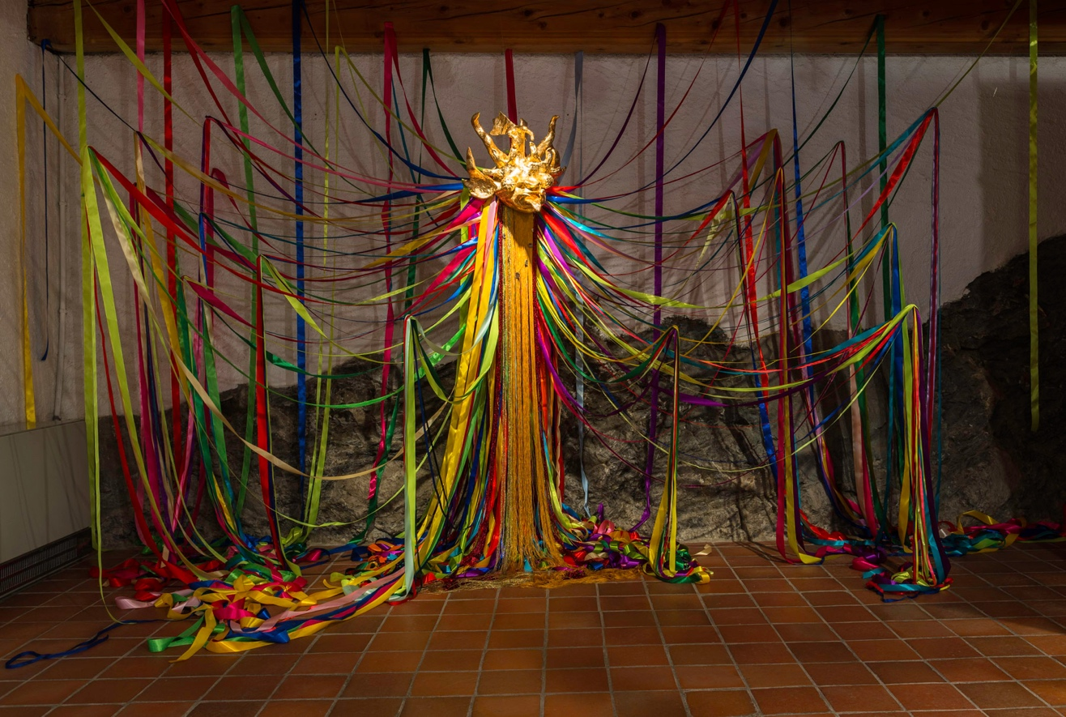
5. Maria Eugenia Poblete, Tiw. Mischtechnik, 2025
© Maria Eugenia Poblete, Foto Château de Gruyères
Pressebilder
Hochauflösliche Pressebilder stehen auf Anfrage zur Verfügung. Ihre Verwendung ist ausschliesslich für Artikel über diese Ausstellung gestattet, und die Erwähnung des Copyrights ist obligatorisch.

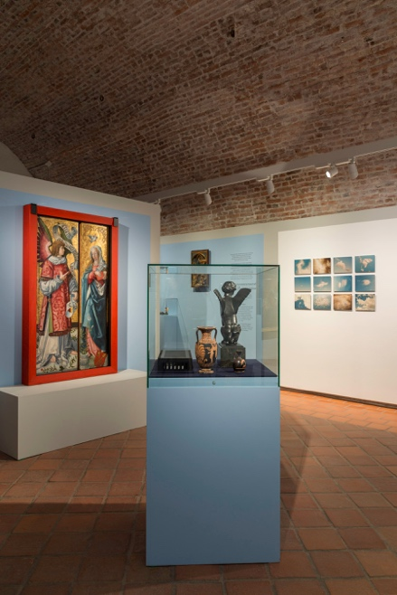 | 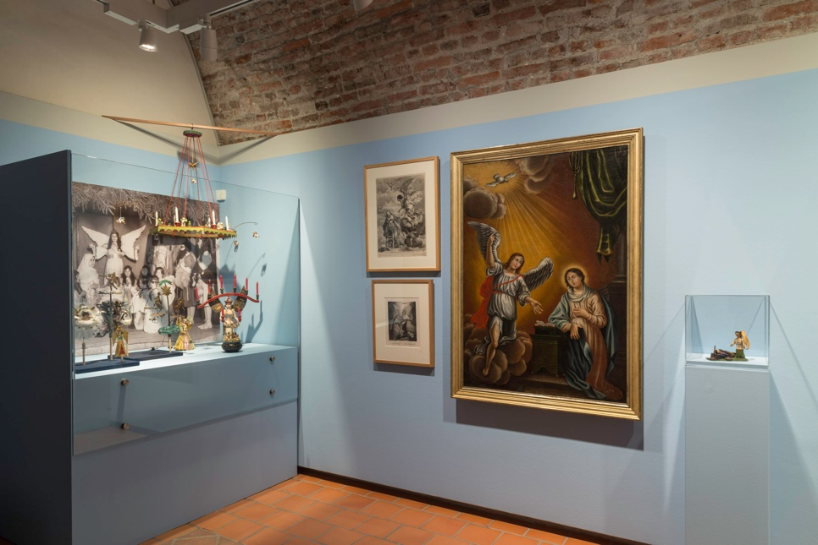
6. Ausstellungsansicht, Saal A,  Foto Château de Gruyères | 7. Ausstellungsansicht, Saal A, Foto Château de Gruyères

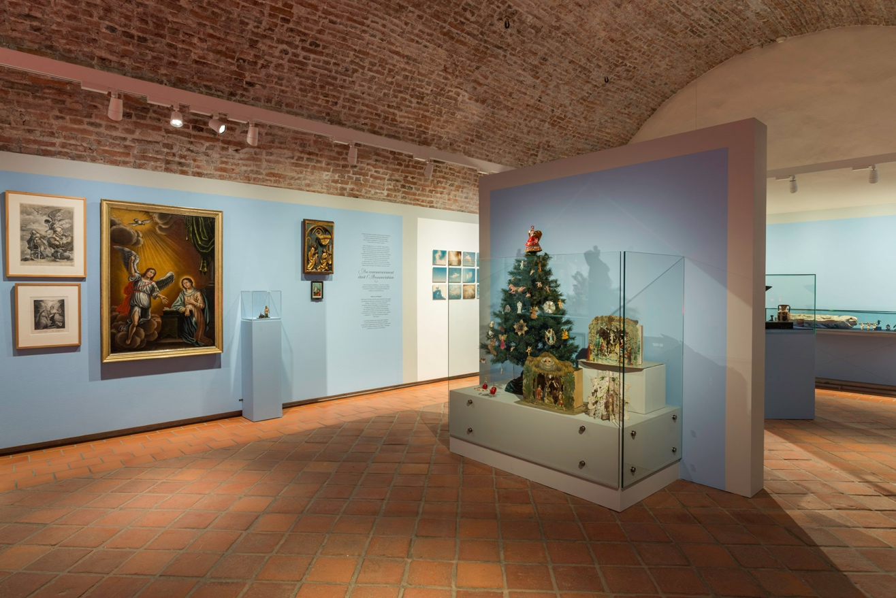
8. Ausstellungsansicht, Saal A, Foto Château de Gruyères
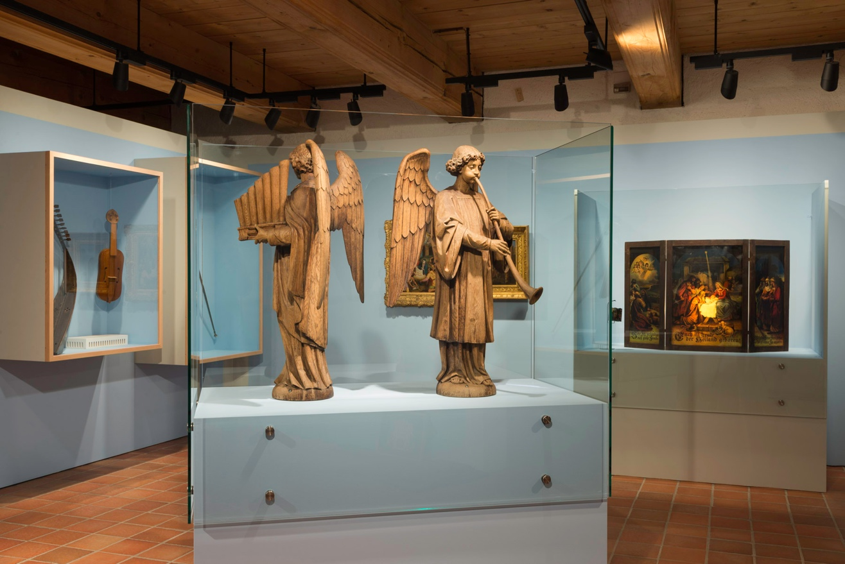9. Ausstellungsansicht, Saal B, Foto Château de Gruyères

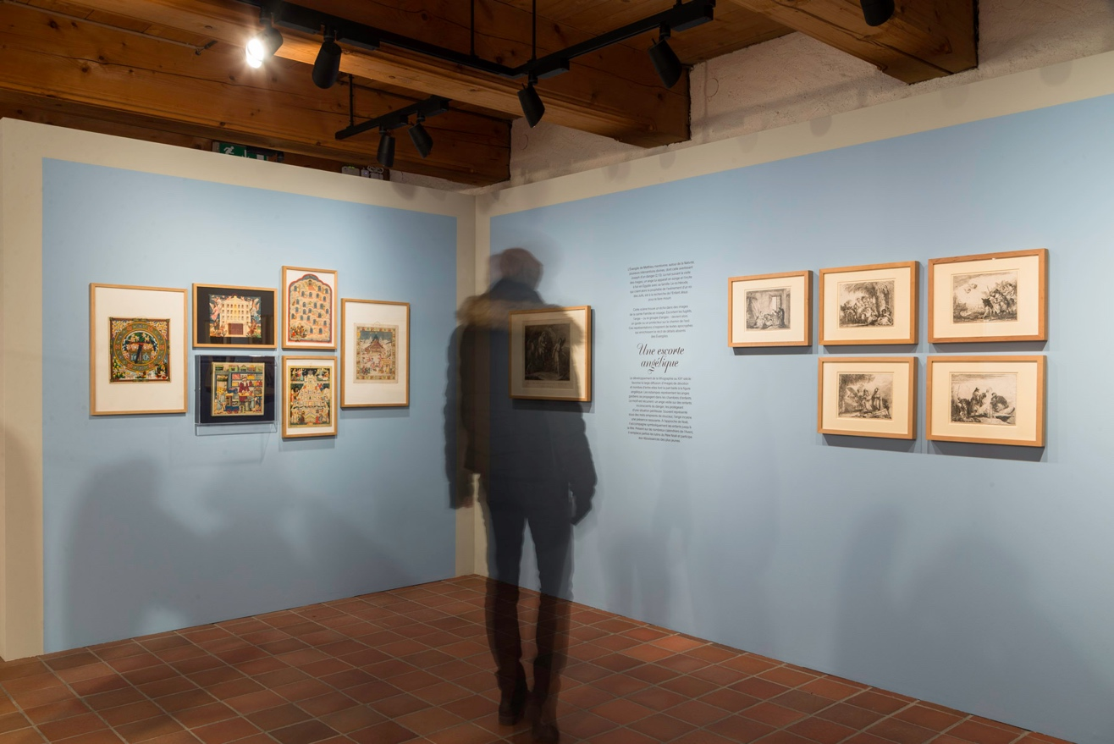
10. Ausstellungsansicht, Saal B, Foto Château de Gruyères
Praktische Informationen

Anges à l’infini
Apparitions et myriades de Noël
22.11.2025. – 11.01.2026

Ausstellungskuratorin
Élise Meyer
Sammlungskonservatorin

Öffentliche Vernissage
Freitag 21. November um 18 Uhr
Mit dem Greyerzer Kinderchor «Les Grillons»

In partnerschaftlicher Zusammenarbeit mit
Margrit und Alfred Dünnenberger
Museum für Kunst und Geschichte Freiburg
Musée d’art et d’histoire de Genève
Bibel + Orient Museum
Musée gruérien
Sensler Museum
Amt für Archäologie des Kantons Freiburg
Stiftung für Kunst, Kultur und Geschichte

Mit Beteiligung von
Diane Deschenaux
Anja Jenny
Maria Eugenia Poblete

RUND UM DIE AUSSTELLUNG
Ausstellungsführung
mit Élise Meyer, Ausstellungskuratorin
Sonntag 30. November um 14.30 Uhr
Anmeldung per Mail oder Telefon
Preis: im Eintrittsticket inbegriffen

Erzählnachmittage
mit Sylvie Ruffieux, Erzählerin
Sonntag 14. Dezember 2025 um 14.30 Uhr
Samstag 3. Januar 2026 um 14.30 Uhr
Anmeldung per Mail oder Telefon
Preis: im Eintrittsticket inbegriffen
Pressekontakt
Für Auskünfte und Pressebilder
wenden sie sich bitte an:

Muriel Sudano,
Kommunikationsbeauftragte
+41 26 921 21 02
muriel.sudano@chateau-gruyeres.ch

Prressezugang
www.chateau-gruyeres.ch/presse

château de Gruyères
Rue du Château 8
1663 Gruyères

Öffnungszeiten
Täglich
April – Oktober: 9–18 Uhr
November – März: 10–17 Uhr

Eintrittspreise
Erwachsene CHF 13.00
AHV, IV, Studierende CHF 9.00
Gruppe (ab 15 Pers.) CHF 9.00
Kinder (6 – 15 Jahre) CH 5.00
Unter 6 Jahren gratis
Familienpauschale CHF 29.00

Mit Unterstützung von
